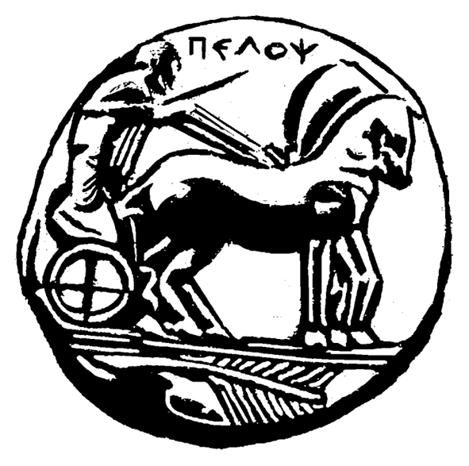
ΠΑΝΕΠΙΣΤΗΜΙΟ ΠΕΛΟΠΟΝΝΗΣΟΥ
ΣΧΟΛΗ ΚΑΛΩΝ ΤΕΧΝΩΝ
ΤΜΗΜΑ ΘΕΑΤΡΙΚΩΝ ΣΠΟΥΔΩΝ

ΠΡΟΓΡΑΜΜΑ ΜΕΤΑΠΤΥΧΙΑΚΩΝ ΣΠΟΥΔΩΝ
«Δραματική Τέχνη και Παραστατικές Τέχνες στην Εκπαίδευση και Δια Βίου Μάθηση – MA in Drama and Performing Arts in Education and Lifelong Learning» (ΠΜΣ – ΔΡΑ.ΤΕ.Π.Τ.Ε.)

ΑΝΑΚΟΙΝΩΣΗ
ΠΡΟΓΡΑΜΜΑ ΕΞΕΤΑΣΤΙΚΗΣ Β΄ ΕΞΑΜΗΝΟΥ 2015 - 2016
Β΄ ΕΞΑΜΗΝΟ
Κωδικός | Τίτλος Μαθήματος | Ημερομηνία εξέτασης (παράδοση εργασίας)
DIE-201 | Παραστατικές τέχνες: Μορφές και είδη (Εικαστικά-χορός-βίντεο σινεμά- περφόρμανς, εγκαταστάσεις) | Παρασκευή 24 Ιουνίου 2016
DIE-202 | Παραστατικές τέχνες και άλλες τέχνες (Μουσική, δημιουργική γραφή, ποίηση, Λογοτεχνία, Φωνητική εξάσκηση) | Σάββατο 25 Ιουνίου 2016
DIE-203 | Διασύνδεση Τεχνών: Πολύτεχνο δρώμενο (Περφόρμανς - Σκηνογραφία) | Δευτέρα 27 Ιουνίου 2016
DIE-204 | Μορφές θεάματος | Τρίτη 28 Ιουνίου 2016
DIE-205 | Εκδηλώσεις πολιτισμού στην εκπαίδευση και τη διά βίου μάθηση | Τετάρτη 29 Ιουνίου 2016
DIE-206 | Δραματική Τέχνη στην εκπαίδευση: Ερευνητικό Σχέδιο ΙΙ | Πέμπτη 30 Ιουνίου 2016

Από τη Γραμματεία

